باسمه تعالي
راهنمای ثبت نام الکترونیکی پذيرفته شدگان سال 1398 دانشگاه صنعتی سجاد

ضمن عرض تبريك به پذيرفته شدگان در دانشگاه صنعتی سجاد و آرزوي توفيق براي اين عزيزان، نكات ذيل را در مورد چگونگي ثبت نام الکترونیکی به اطلاع مي رساند:
گام اول : وارد سایت با آدرس https://pooya.sadjad.ac.ir/educ/registration/ شده و شماره شناسنامه و کد ملی خود را وارد کرده و گزینه جستجو را انتخاب نمایید.

شماره شناسنامه:
ک

گام دوم : پس از بازشدن صفحه نام کاربری و رمز عبور مطابق زیر به شما داده می شود.

گام سوم: به سیستم اتوماسیون پویا درآدرس http://pooya.sadjad.ac.ir مراجعه کرده و پس از ورود نام کاربری و رمز عبوردریافت شده از مرحله دوم وارد صفحه زیر می شوید که از شما درخواست می شود رمز عبور خود را تغییر دهید

گام چهارم: با مراجعه مجدد به سیستم اتوماسیون پویا با رمز جدید تنظیم شده در گام قبلی وارد صفحه شخصی خود شده از سمت راست صفحه منوی پرونده را باز کرده و بر روی گزینه اطلاعات شخصی پرونده الکترونیک کلیک نمایید.پس از باز شدن صفحه زیر نسبت به تکمیل اطلاعات فردی ، تحصیلی ، خانوادگی ، رفاهی ، ایثارگری و ارسال مدارک اقدام نمایید.

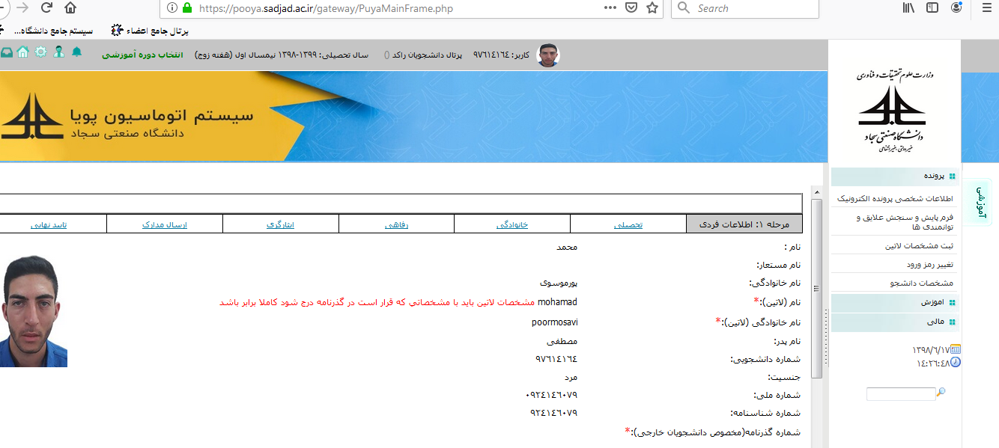

گام پنجم: پس از ارسال مدارک در سربرگ "تایید نهایی" اطلاعات را مجدد بررسی و در صورت صحیح بودن، اطلاعات را نهایی نمایید. در صورت صحت انجام کار پس از تایید نهایی سیستم به شما رسید ثبت نام خواهد داد. رسید نشان داده شده در شکل زیر را در روز ثبت نام حضوری به همراه داشته باشید.

نکات بسیار مهم:
- توجه داشته باشید چنانچه مواردی که حتما بایستی پر شوند و در فرمها با علامت ستاره مشخص شده اند را وارد نکرده باشید اطلاعات شما تایید نمیشود و به شما پیام خطا نمایش داده میشود. در این حالت باید مواردی که وارد نکرده اید ثبت نموده و دوباره تایید نمایید.
- در صورتیکه اطلاعاتی که قابل ویرایش نیستند با اطلاعات شما مغایر میباشد اطلاعات خود را تایید کرده و در روز ثبت نام حضوری مشکل را با مسئول ثبت نام درمیان بگذارید.
- توجه نمایید پس از هر صفحه که تکمیل میشود باید آن را ذخیره نمایید و سپس وارد صفحه بعدی شوید
- -در صفحه ارسال مدارک دقت نمایید که تمام موارد خواسته شده را ارسال نمایید.
- در قسمت اطلاعات تحصیلی چنانچه دانشجوی انصرافی یا اخراجی هستید با فعال کردن گزینه قطع تحصیل اطلاعات مربوطه را تکمیل نمایید.

